----------------------------------------------------------作业正文----------------------------------------------------------

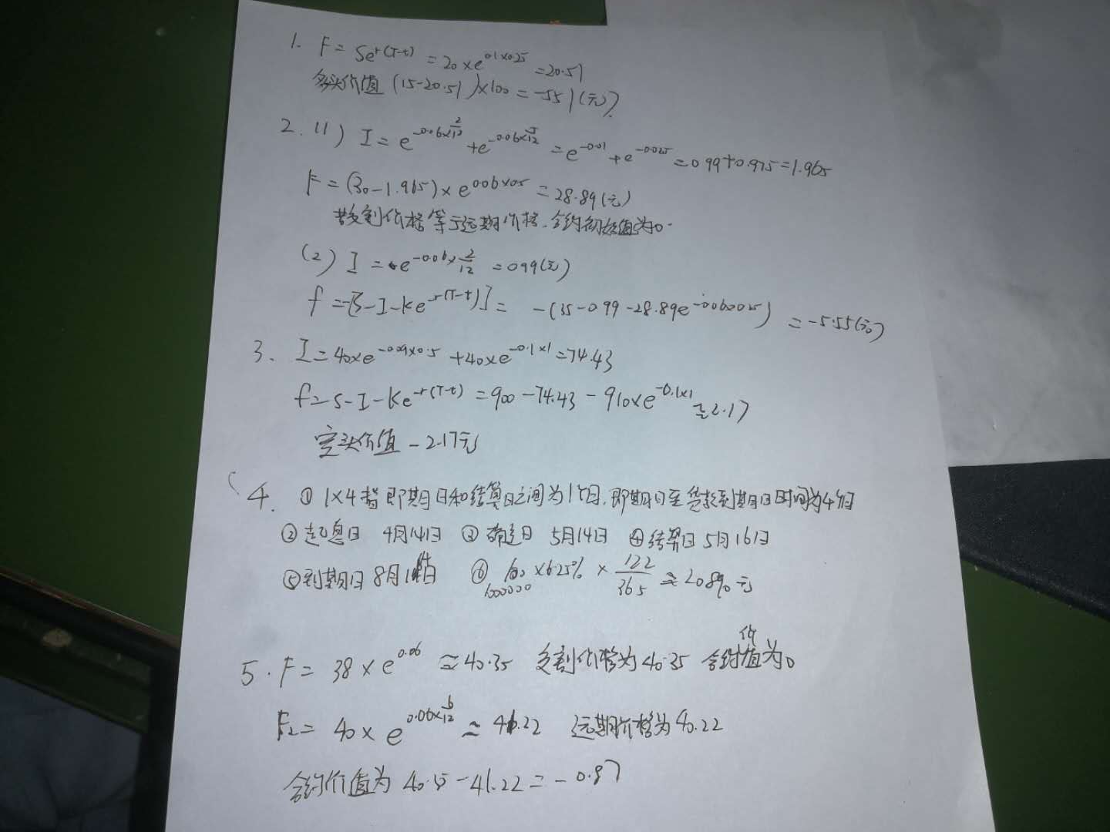

----------------------------------------------------------作业正文----------------------------------------------------------

姓名：黄作铭

学号：17241179

得分：